**Documentación Técnica MediNext**

**Introducción**

De la reunión con personal de Medinext surge la necesidad de comenzar con el desarrollo de una aplicación web compleja para poder brindar una mejor atención a los afiliados, esta aplicación se va a ir desarrollando por etapas, comenzando primero por el desarrollo de un sitio web convencional con las páginas de:

**Inicio:** en la que se mostrará información básica de la organización.

**Acerca de nosotros:** donde se mostrará información respecto de la cultura organizacional, valores y alcances.

**Staff:** donde se mostrará información respecto del personal que forma parte de la organización

**Planes:** La cual dará información respecto de los planes con los que cuenta la empresa, a los cuales puede acceder el afiliado.

**Beneficios:** suministra información respecto de los beneficios con los que se dispone si se accede a los planes ofrecidos.

**Contacto:** proporciona un formulario de contacto.

**Trabaja con nosotros:** proporciona información para que los interesados en trabajar dentro de la organización puedan remitir su CV.

Posteriormente, luego de un primer despliegue del sitio se comenzará con su extensión hacia una aplicación web, las funcionalidades a ir agregando se determinarán oportunamente por el equipo directivo de Medinext.

**Arquitectura y Componentes del Sitio Web**

**1. Resumen Técnico**

* Nombre del Proyecto: Sitio Web MediNext
* Tipo de Sitio: Aplicación Web Progresiva (PWA)
* URL Producción: https://www.medinextsalud.com
* Entorno: Hostinger.

**2. Diagrama de Arquitectura**

El diagrama se encuentra anexo a la presente documentación.

**3. Stack Tecnológico**

**3.1 Frontend:**

|  |  |  |
| --- | --- | --- |
| Componente | Tecnología | Versión |
| Framework | Vite | 6.3.1 |
| React | 19.0 |
| React Dom | 19.0 |
| React Router Dom | 7.5.1 |
| Scrollreveal | 4.0.9 |
| Lenguaje | JavaScript | ES2023 |
| Estilos | CSS modularizado | CSS3 |
| Email* | Service EmailJS | 4.4.1 |

* Límite de 200 emails/mes (free tier).

**3.1.1 Configuración modelo de EmailJS** ( \FormComponent.jsx )

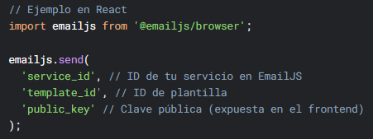

**NOTA**: Únicamente se utilizó para formulario de contacto.

**3.2 Backend:** No Aplica.

**3.3 Infraestructura:**

|  |  |  |
| --- | --- | --- |
| Servicio | Proveedor | Configuración |
| Hosting Frontend | Hostinger | Plan Bussiness (Dominio gratis). |
| Base de Datos | N/A | N/A |

**4. Requerimientos de Despliegue**

**4.1 Local Development**

|  |
| --- |
| git clone https://github.com/pamonge/Medinext.git  cd medinext  npm install  npm run dev |

**4.2 Producción**

|  |
| --- |
| npm run build |

Esto creará una carpeta dist con:

* Código JavaScript minificado.
* CSS optimizado y extraído en archivos separados.
* Assets estáticos con hash.

Copiar y pegar el directorio \dist en Hostinger.

**5. Monitoreo de Performance**

**5.1 Lighthouse**: Se ejecutó auditoría directamente desde Chrome DevTools (Anexo al presente documento).

**6. Documentación de Diseño**

Dicho apartado busca mantener la consistencia visual en futuras actualizaciones.

**6.1 Guía de estilo:**

* Paleta de colores (HEX/RGB).

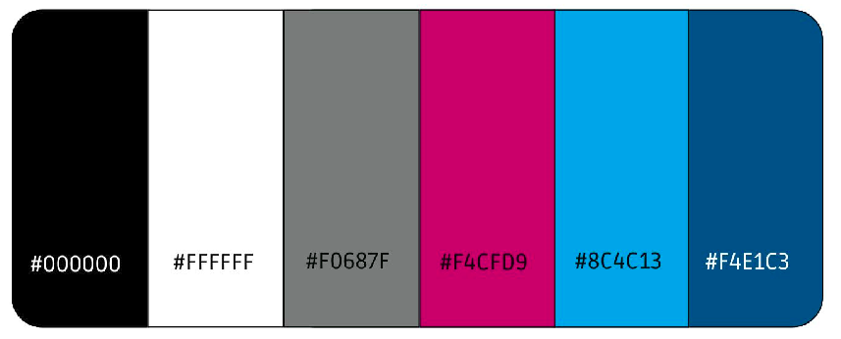

* Tipografías.

font-family: 'Poppins';

font-style: italic;

font-weight: 100 to 900;

font-display: swap;

src: https://fonts.google.com/specimen/Poppins?query=poppins

* Assets entregables:
  + Codigo fuente del proyecto.
  + Documentación técnica.
  + Version compilada y desplegada
* Logo en vectores: Formato vectorial escalable, compatible con navegadores y aplicaciones web (.svg).
* Iconos e imagenes utilizados.
  + Iconos:
    - círculo
    - reloj
    - email
    - facebook
    - falla
    - instagram
    - marcador de posición.
    - Telefono
    - éxito.
    - WhatsApp.
  + Imagenes:
    - servicio de ambulancia
    - ambulancia.
    - Dentista
    - Dr con paciente
    - Dr operando
    - Dr posando
    - Dra posando
    - Dr en emergencia
    - Plan médico
    - Videoconsulta
  + Logos:
    - logo de MediNext
* Wireframes/Prototipos: No se confeccionaron.

**6.2 Pie de Página (Footer)**

Contenido obligatorio:

* Enlaces rápidos a secciones principales:
  + Contactenos
* Información de contacto de MediNext:
  + Correo electrónico de atención al publico
  + Teléfono de contacto.
  + Dirección
  + Mapa de Google
  + Enlaces a redes sociales (Instagram y facebook)
* Marca del desarrollador:
  + Mención y enlace a la marca personal del desarrollador.

**7. Documentación SEO**

Este apartado tiene como objetivo optimizar el posicionamiento y medición de tráfico.

SEO:

* Meta tags: Implementado dentro del archivo index.html dentro de la etiqueta <head>

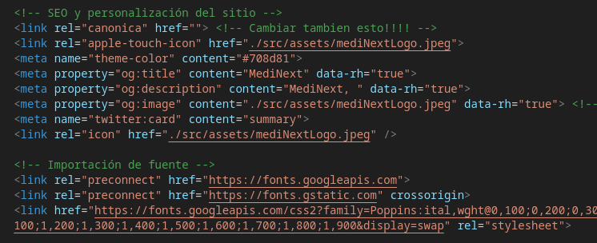

* sitemap.xml: generado dentro del directorio ./public.

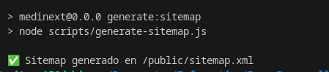

* robots.txt.(Dentro del sitio)
* Rendimiento (Metricas anexas a esta documentación).

**8. Plan de Mantenimiento**

Con el objeto de prevenir fallos y garantizar el funcionamiento. Se testeará que los enlaces se encuentren operativos, y que se envíen los correos desde el formulario una vez desplegado el proyecto. Posteriormente no hay pactado ningún tipo de mantenimiento.

**En caso de requerir algún servicio de actualizaciones, mantenimiento o reformas comunicarse con:**

**Desarrollador: Pablo Esteban Monge Benavente.**

**Telefono: 261 7269180.**

**Correo:** [**pablomonge55@gmail.com**](mailto:pablomonge55@gmail.com)**.**

Mendoza, 4 de junio de 2025